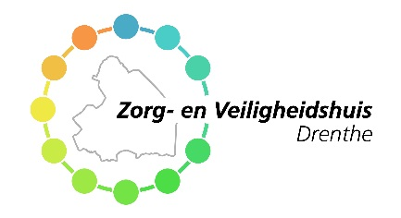
Aanmeldformulier casuïstiek
(ex-partner)stalking met veiligheidsrisico
Aanmeldingsformulier
Datum aanmelding

Gegevens melder

Naam instantie/organisatie

Naam contactpersoon

E-mailadres

Telefoonnummer
Gegevens betrokkene(n)
Gegevens pleger / verdachte

Achternaam

Voornaam

BSN-nummer

Geboortedatum

Woonadres

Woonplaats

Gemeente

Verblijfadres

Betrokkene is op de hoogte van de aanmelding bij ZVHD? ☐Ja ☐Nee

Gegevens slachtoffer

Achternaam

Voornaam

BSN-nummer

Geboortedatum

Woonadres

Woonplaats

Gemeente

Verblijfadres

Betrokkene is op de hoogte van de aanmelding bij ZVHD? ☐Ja ☐Nee

Gegevens netwerk betrokkenen (kinderen en/of ouders/vrienden van verdachte en slachtoffer)

Achternaam | Voornaam | Geboortedatum | BSN-nummer | Rol t.o.v. betrokkene (n)

Er is sprake van of hoog risico op:

Strafbare feiten ☐Ja ☐Nee

Dreiging ☐Ja ☐Nee

Geweld ☐Ja ☐Nee

Huiselijk geweld en kindermishandeling ☐Ja ☐Nee

Probleem op meerdere leefgebieden ☐Ja ☐Nee

Gemeente overstijgende casus ☐Ja ☐Nee

Veiligheid van persoon in geding ☐Ja ☐Nee

Veiligheid omgeving in geding ☐Ja ☐Nee
Casus, situatie of probleem

SASH-formulier:

SASH-formulier ingevuld door politie ☐Ja ☐Nee

Risicoprofiel n.a..v. SASH-formulier ☐ laag ☐ gemiddeld ☐ hoog

Gegevens contactpersoon politie:

Naam contactpersoon

E-mailadres

Telefoonnummer

Casus, situatie of probleem:

Korte omschrijving van de casus, situatie of het probleem

Welke instanties zijn bij de casus, situatie of probleem betrokken?
Welke instanties zijn bij de casus, situatie of het probleem betrokken?
Instantie

Naam contactpersoon instantie

Emailadres contactpersoon

Telefoonnummer contactpersoon

Instantie

Naam contactpersoon instantie

Emailadres contactpersoon

Telefoonnummer contactpersoon

Instantie

Naam contactpersoon instantie

Emailadres contactpersoon

Telefoonnummer contactpersoon

Vragen/opmerkingen:
Vragen/opmerkingen
Graag triageren in kader van speerpunt aanpak van geweld in afhankelijkheidsrelaties.

Dit formulier mailen naar: aanmelding@zvhd.nl

formulier mailen naar

Indien bekend en relevant
Aankruisen wat van toepassing is
Indien bekend

